Productos | Ventas por semana
Soda | $90
Jugos | $180
Agua | $240
Dulces | $100
Frituras | $250
Tacos | $320
Fruta | $70
Sándwich | $200
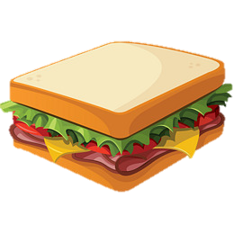
Realiza una gráfica con los datos proporcionados en la siguiente tabla, después contesta las siguientes preguntas

250
300
350
150
100
50
0
200
Sándwich
Fruta
Tacos
Frituras
Dulces
Agua
Jugos
Soda

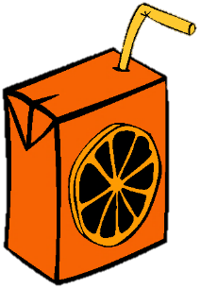

- ¿Cuál es el producto que más consumen los alumnos durante el recreo?

- ¿Cuál es el producto que menos se vende?

- ¿Consumir en exceso frituras, sodas y dulces puede afectar tu salud?

- ¿Por qué?

- ¿Qué sugerencia harías para evitar la venta de los productos que son malos para nuestra salud?

